PHÒNG GD & ĐT TAM NÔNG |  |  | CỘNG HÒA XÃ HỘI CHỦ NGHĨA VIỆT NAM
TRƯỜNG THCS PHÚ THỌ |  |  | Độc lập – Tự do – Hạnh phúc
 | –––––––– |  | –––––––––––––––––––––––––––

PHIẾU CUNG CẤP THÔNG TIN, DỮ LIỆU
CHO CỔNG THÔNG TIN ĐIỆN TỬ

1. Tên người gửi: Nguyễn Thị Thấm – Trường THCS Phú Thọ
2. Thời gian gửi: Ngày 01/11/2018
3. Tin thuộc loại: Chuyên mục - Hoạt động Công đoàn.
4. Thông tin:
- Tên tiêu đề tin cần đăng: Hoạt động hiến máu tình nguyện đợt III, năm 2018.
- Tóm tắt:
Nhằm nêu cao vai trò, trách nhiệm của toàn xã hội trong công tác tham gia hiến máu tình nguyện và xem đây là nghĩa cử cao đẹp của mọi người.
Đề cao mục đích, ý nghĩa của việc hiến máu tình nguyện, tạo sự chuyển biến tích cực về sự cần thiết có đủ máu an toàn, tầm quan trọng của việc hiến máu tình nguyện và cũng là dịp để tôn viinh những nghĩa cử cao đẹp tình nguyện hiến tặng những giọt máu quý giá.
- Vào lúc 7 giờ 30 ngày 22/10/2018, tại bệnh viện Tam Nông.
- Tin chi tiết:
HOẠT ĐỘNG HIẾN MÁU TÌNH NGUYỆN ĐỢT III - NĂM 2018
Vào lúc 7h30 h ngày 22/10/2018 tại bệnh viện đa khoa Tam Nông, CĐCS Trường THCS Phú Thọ phối hợp với BVĐ xã Phú Thọ cùng đoàn viên tham gia hiến máu tình nguyện đợt III- năm 2018.
Thực hiện tinh thần công văn 479/ KH –BCĐ xã Phú Thọ ngày 17/10/2018 về việc vận động hiến máu tình nguyện đợt III, năm 2018. CĐCS Trường THCS Phú Thọ tiếp tục vận động các công đoàn viên nhiệt tình tham gia công tác tự nguyện, giúp ích cho người trong việc điều trị cần nguồn máu để cấp cứu.
Hiến máu cứu người là nghĩa cử cao đẹp, thể hiện lòng nhân ái bao dung. Những giọt máu tình nguyện là nguồn sống vô cùng quý giá đối với những người mắc bệnh hiểm nghèo, người thiếu máu cần cấp cứu trong cơn nguy kịch. Trong những năm qua, phong trào hiến máu tình nguyện ở trường đã và đang thu hút đông đảo các đoàn viên tham gia, hưởng ứng. Từ các hoạt động của phong trào đã xuất hiện nhiều tấm gương sáng đáng được biểu dương và tôn vinh. Điển hình là đồng chí Bùi Thanh Hậu, sinh năm 1986 là nhân viên văn phòng của Trường THCS Phú Thọ.
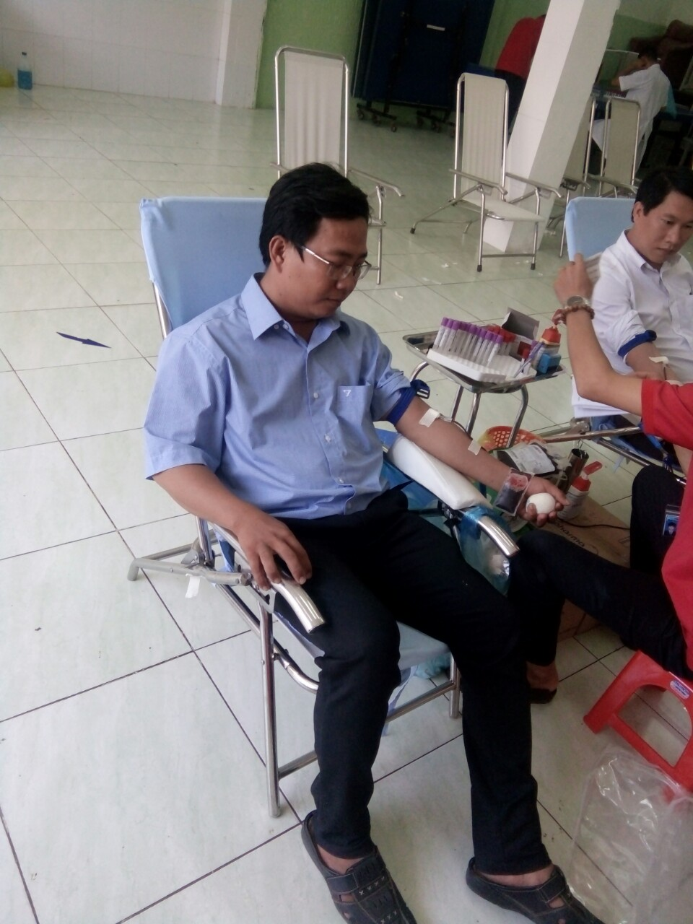
Xuất phát từ quá trình lao động và công tác, đồng chí Hậu đã nhận thức sâu sắc về tầm quan trọng của công tác từ thiện và hiến máu tình nguyện để kịp thời cứu giúp những người gặp cảnh hoạn nạn vượt qua khó khăn. Phát huy truyền thống tốt đẹp của dân tộc Việt Nam “Thương người như thể thương thân”, “Mỗi giọt máu cho đi - một cuộc đời ở lại”…
Qua đó, mỗi người chúng ta hãy mạnh dạn, hăng hái tham gia các hoạt động tình nguyện để giúp ích cho cuộc sống cộng đồng.

DUYỆT HIỆU TRƯỞNG | NGƯỜI VIẾT

Nguyễn Thị Thấm

